93
F
a
e
i
d
r
á
e
i
r
c
a
i
l
d
u
J
o
ã
e
S
o
r
i
n
a
J
e
d
J
u
o
i
s
R
t
i
ç
o
a
d
ç
e
JFRJEOF202000378V01

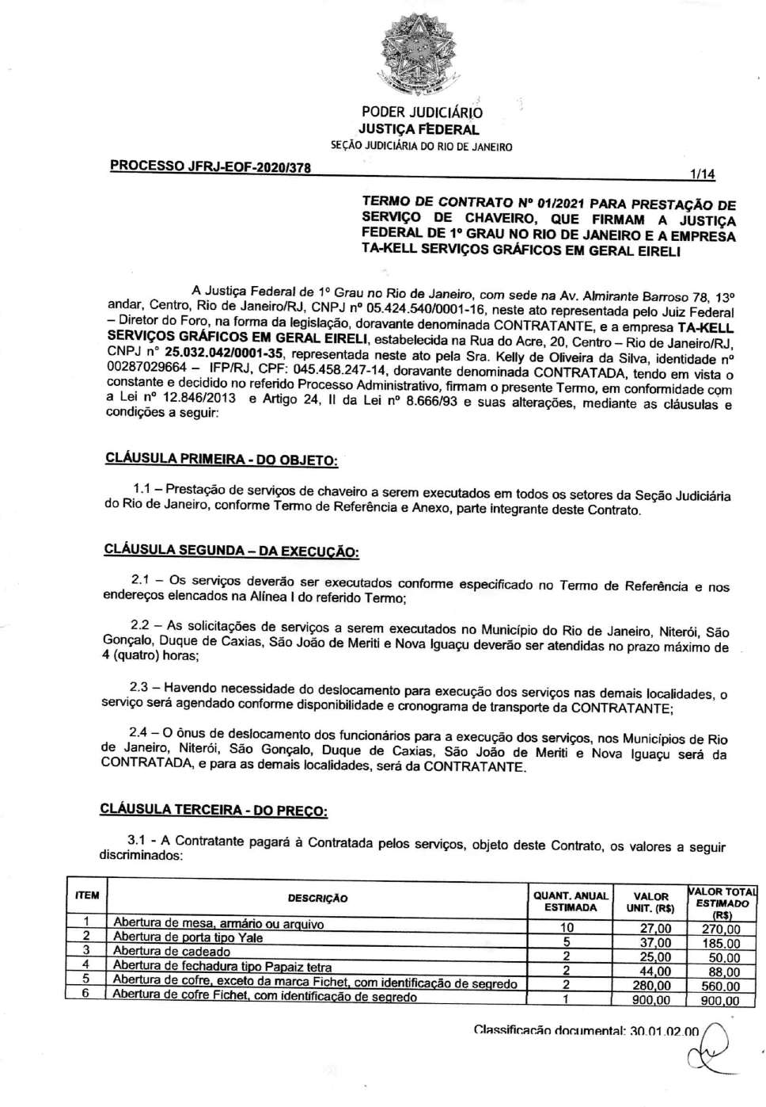
94
F
a
e
i
d
r
á
e
i
r
c
a
i
l
d
u
J
o
ã
e
S
o
r
i
n
a
J
e
d
J
u
o
i
s
R
t
i
ç
o
a
d
ç
e
JFRJEOF202000378V01

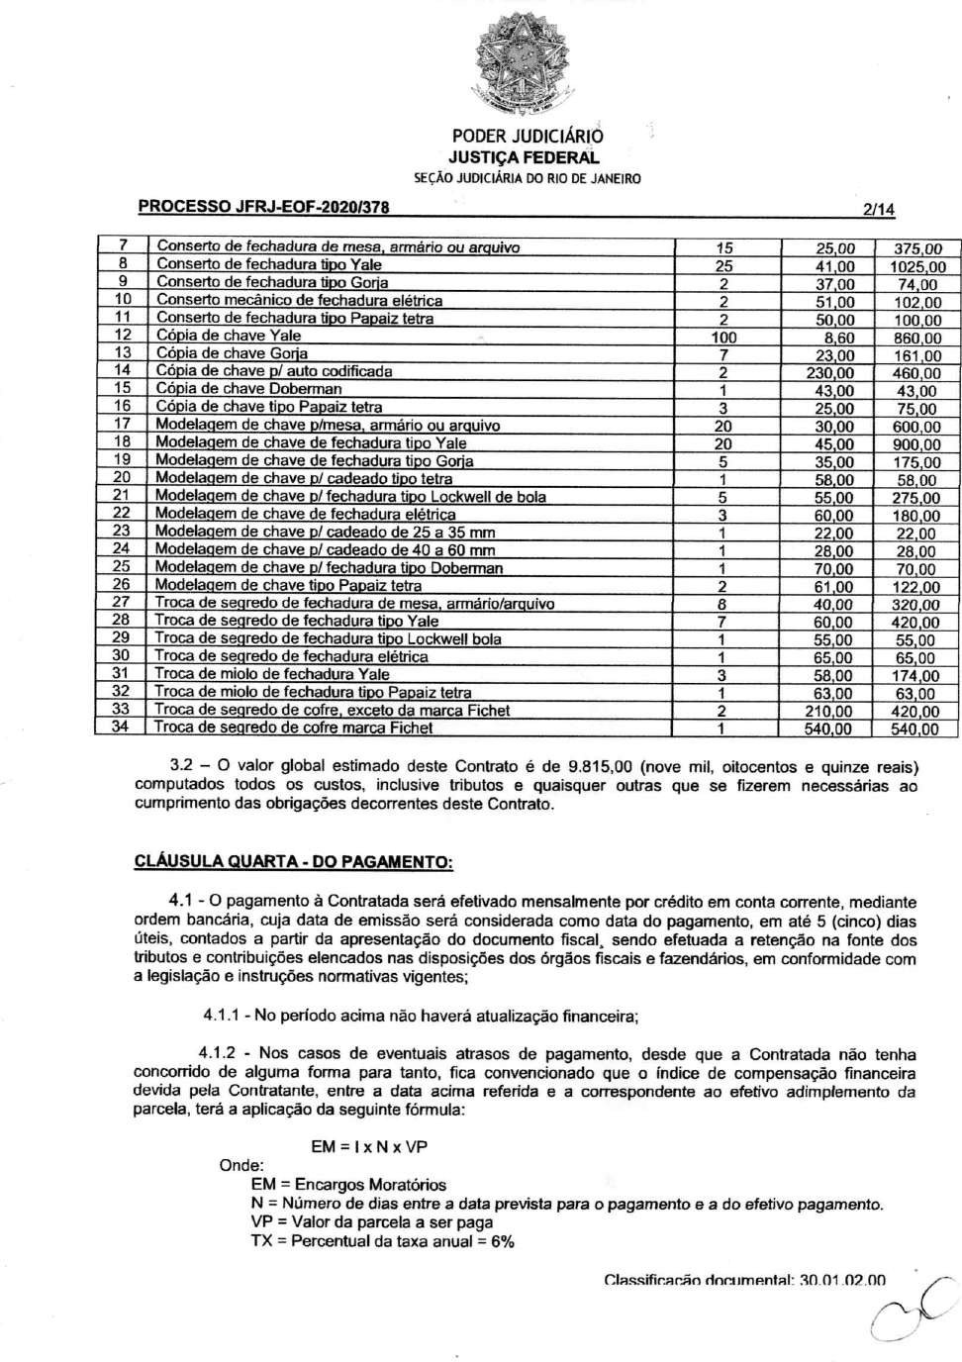
95
F
a
e
i
d
r
á
e
i
r
c
a
i
l
d
u
J
o
ã
e
S
o
r
i
n
a
J
e
d
J
u
o
i
s
R
t
i
ç
o
a
d
ç
e
JFRJEOF202000378V01

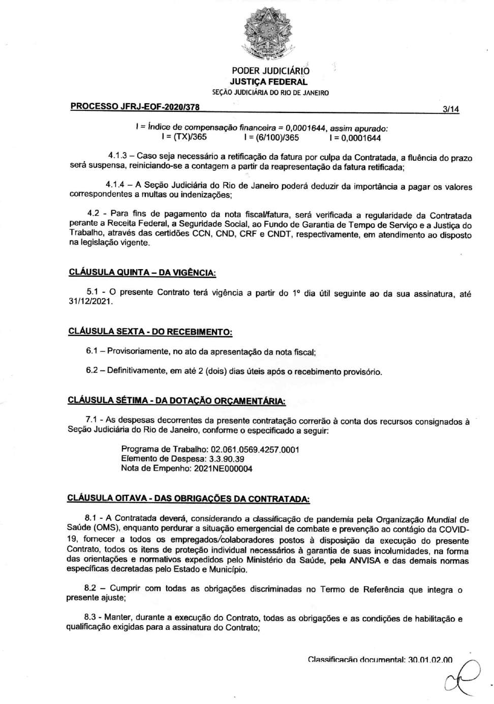
96
F
a
e
i
d
r
á
e
i
r
c
a
i
l
d
u
J
o
ã
e
S
o
r
i
n
a
J
e
d
J
u
o
i
s
R
t
i
ç
o
a
d
ç
e
JFRJEOF202000378V01

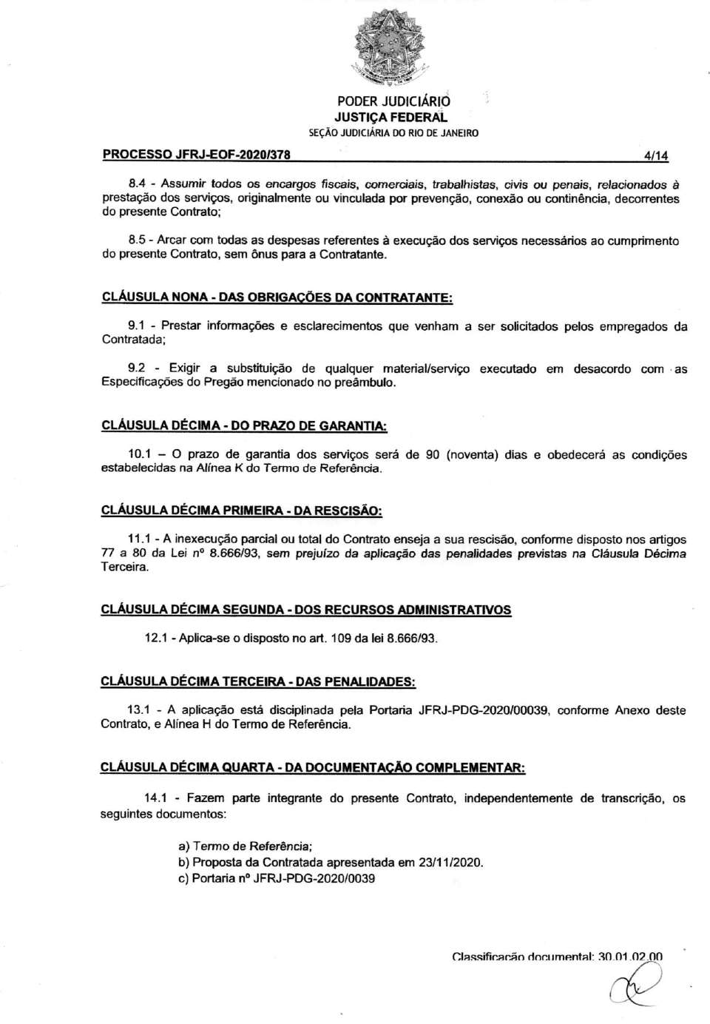
97
F
a
e
i
d
r
á
e
i
r
c
a
i
l
d
u
J
o
ã
e
S
o
r
i
n
a
J
e
d
J
u
o
i
s
R
t
i
ç
o
a
d
ç
e
JFRJEOF202000378V01

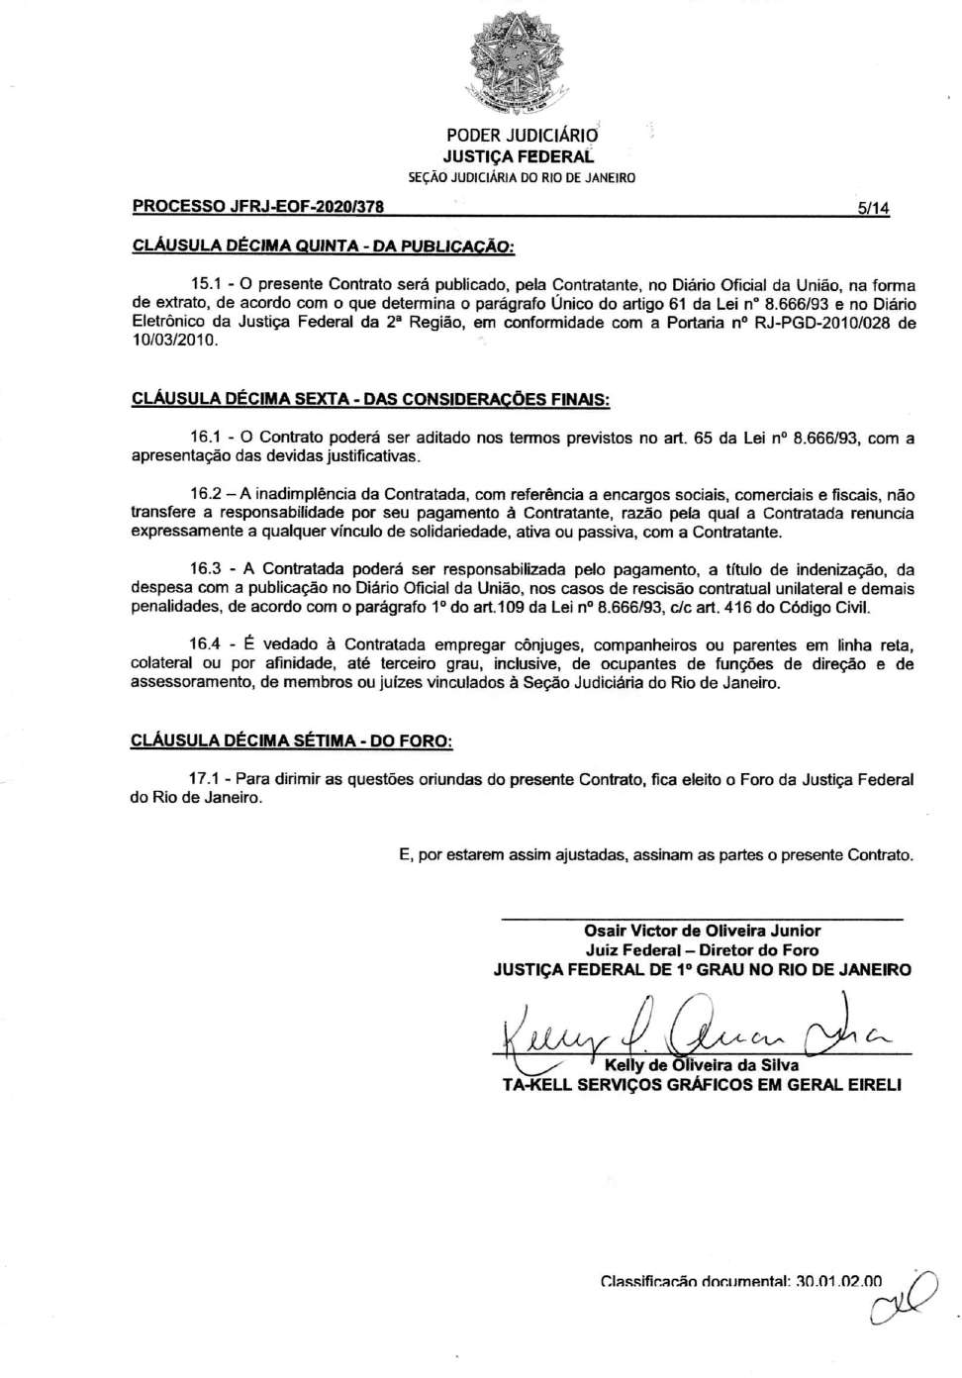
98
F
a
e
i
d
r
á
e
i
r
c
a
i
l
d
u
J
o
ã
e
S
o
r
i
n
a
J
e
d
J
u
o
i
s
R
t
i
ç
o
a
d
ç
e
JFRJEOF202000378V01

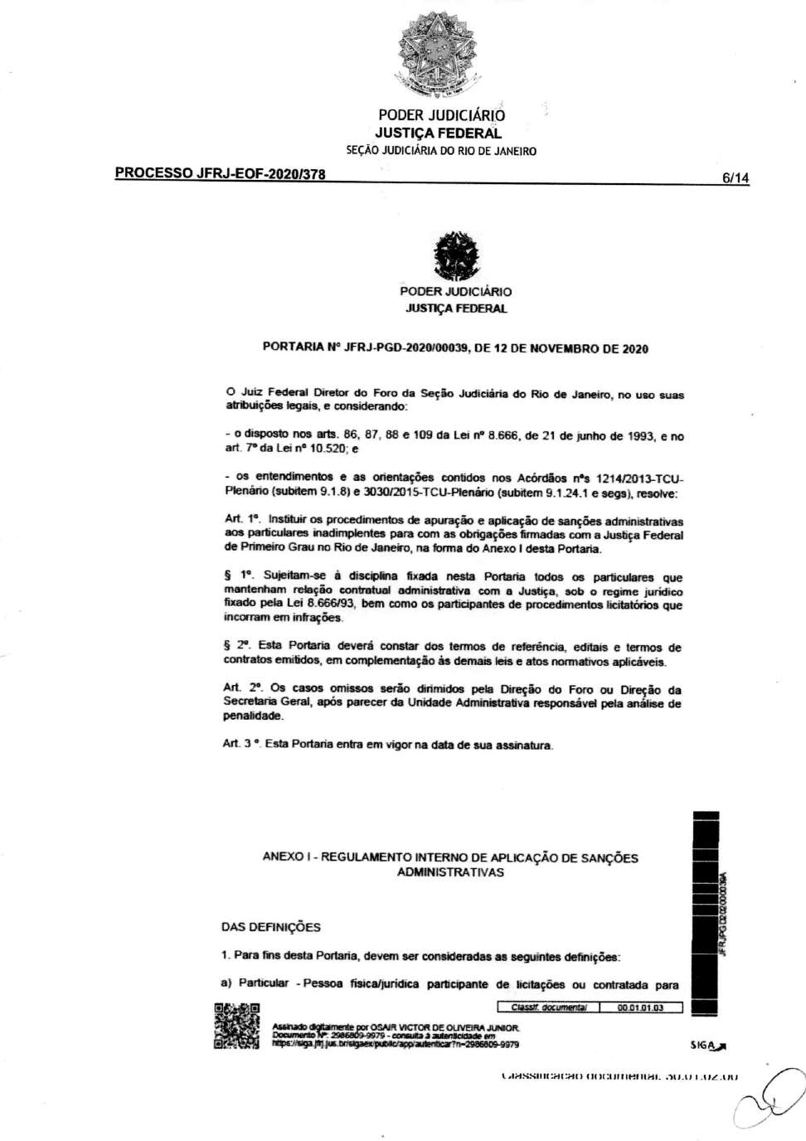
99
F
a
e
i
d
r
á
e
i
r
c
a
i
l
d
u
J
o
ã
e
S
o
r
i
n
a
J
e
d
J
u
o
i
s
R
t
i
ç
o
a
d
ç
e
JFRJEOF202000378V01

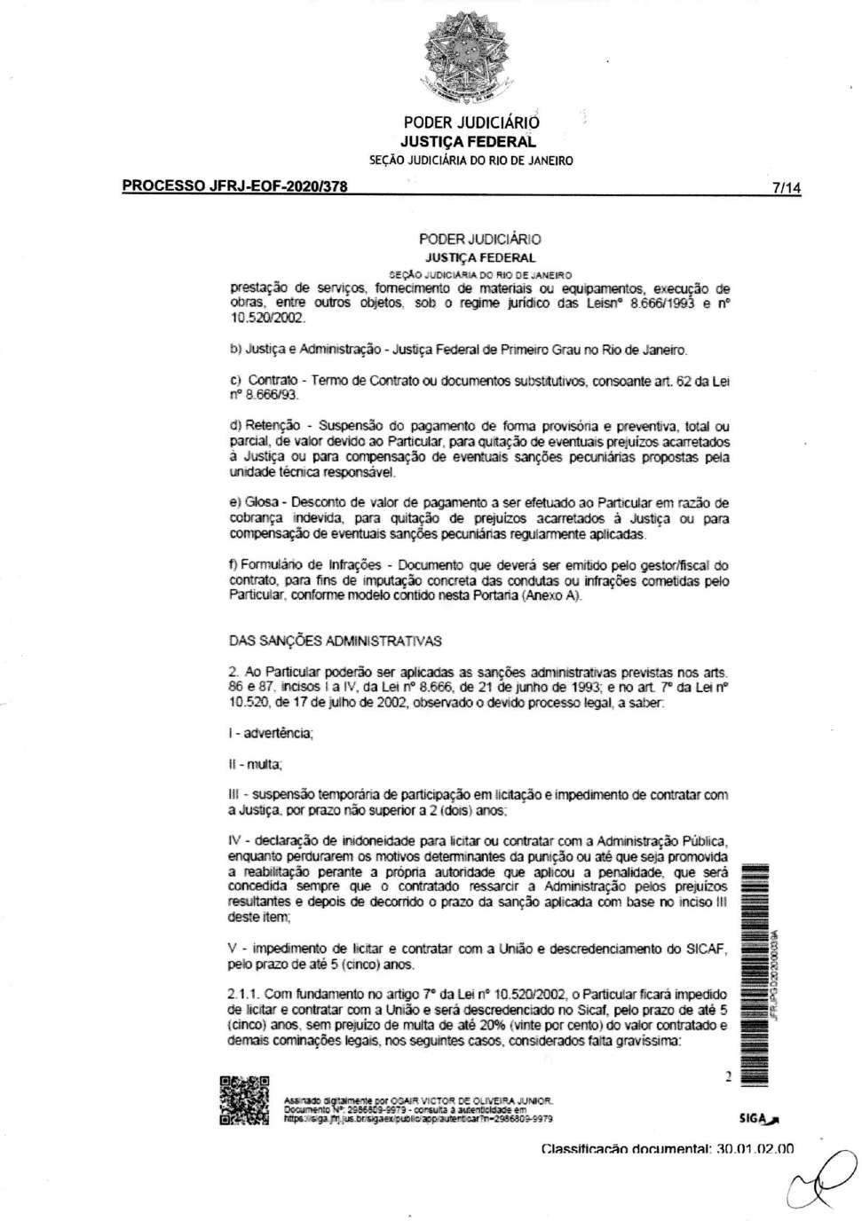
100
F
a
e
i
d
r
á
e
i
r
c
a
i
l
d
u
J
o
ã
e
S
o
r
i
n
a
J
e
d
J
u
o
i
s
R
t
i
ç
o
a
d
ç
e
JFRJEOF202000378V01

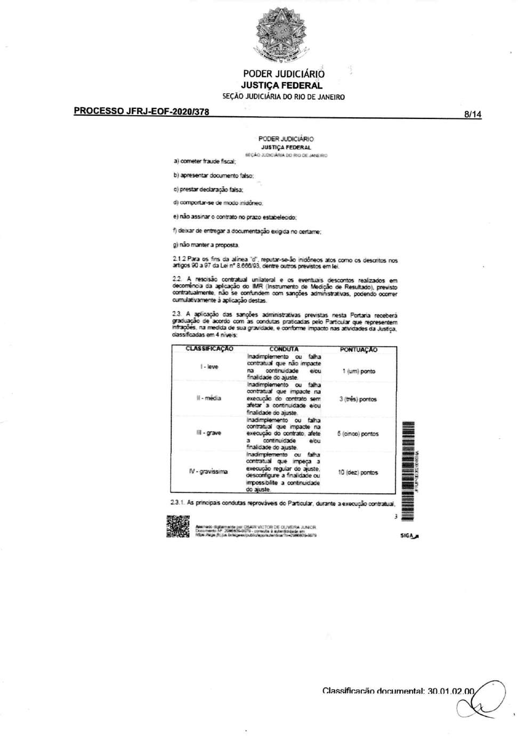
101
F
a
e
i
d
r
á
e
i
r
c
a
i
l
d
u
J
o
ã
e
S
o
r
i
n
a
J
e
d
J
u
o
i
s
R
t
i
ç
o
a
d
ç
e
JFRJEOF202000378V01

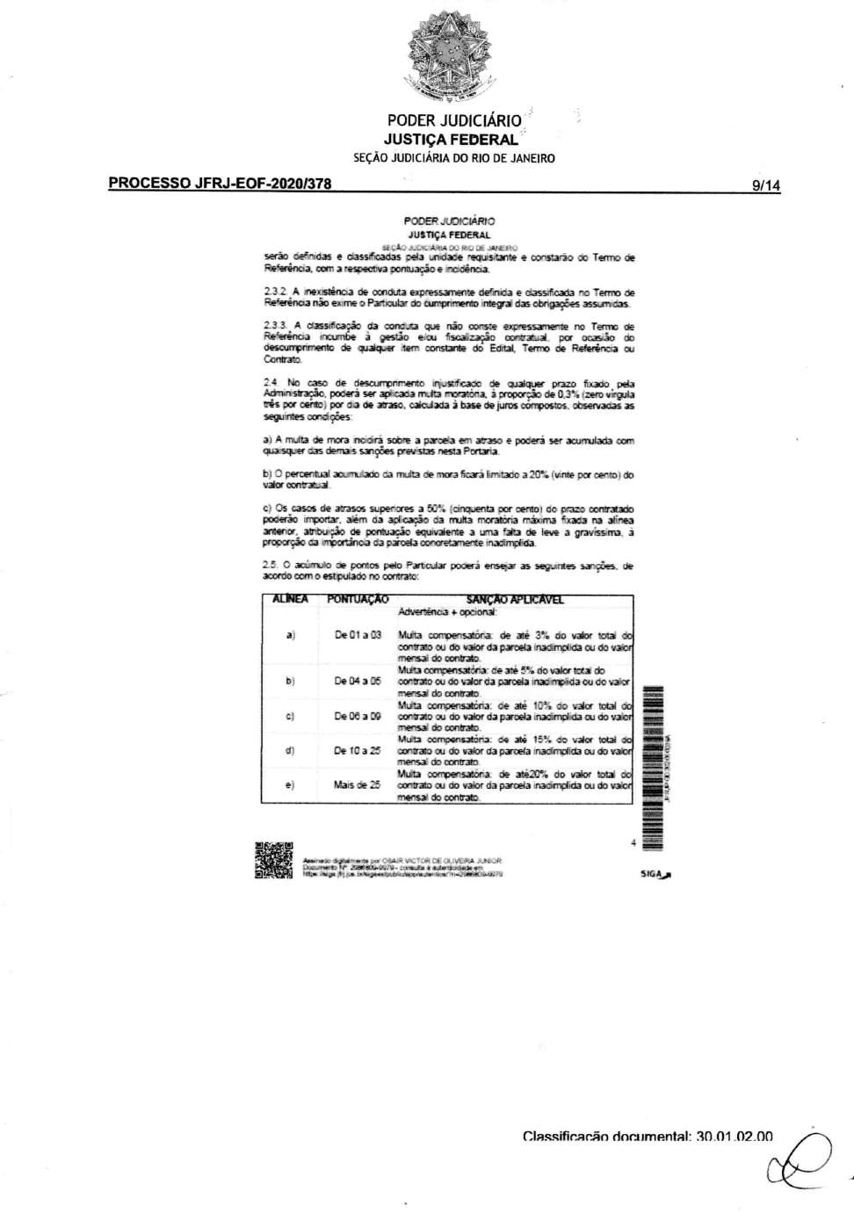
102
F
a
e
i
d
r
á
e
i
r
c
a
i
l
d
u
J
o
ã
e
S
o
r
i
n
a
J
e
d
J
u
o
i
s
R
t
i
ç
o
a
d
ç
e
JFRJEOF202000378V01

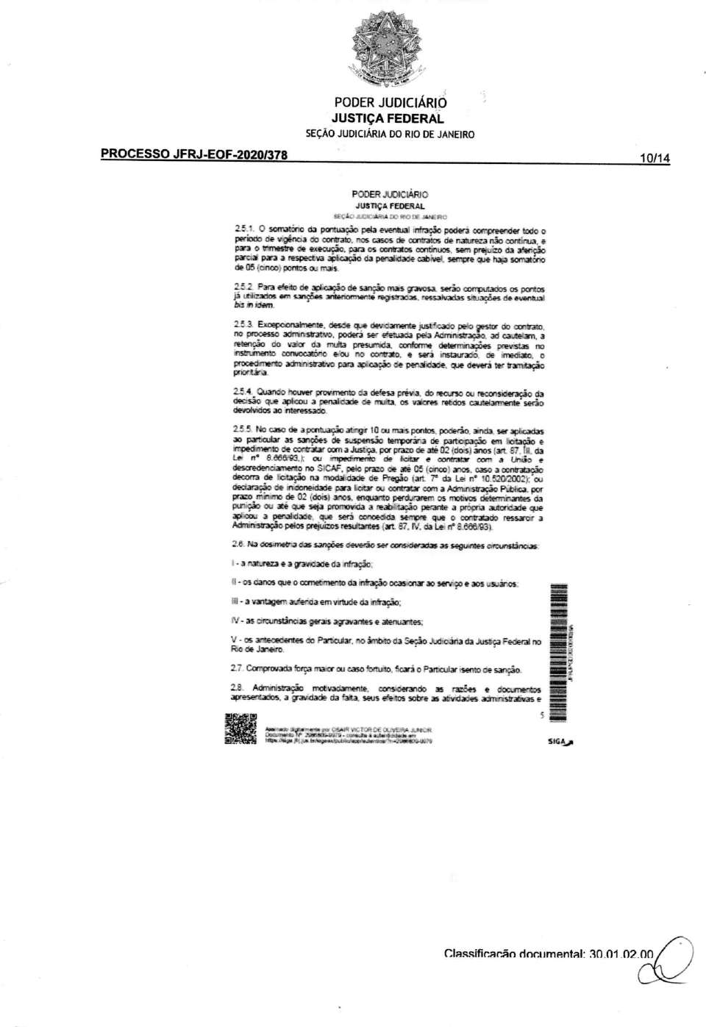
103
F
a
e
i
d
r
á
e
i
r
c
a
i
l
d
u
J
o
ã
e
S
o
r
i
n
a
J
e
d
J
u
o
i
s
R
t
i
ç
o
a
d
ç
e
JFRJEOF202000378V01

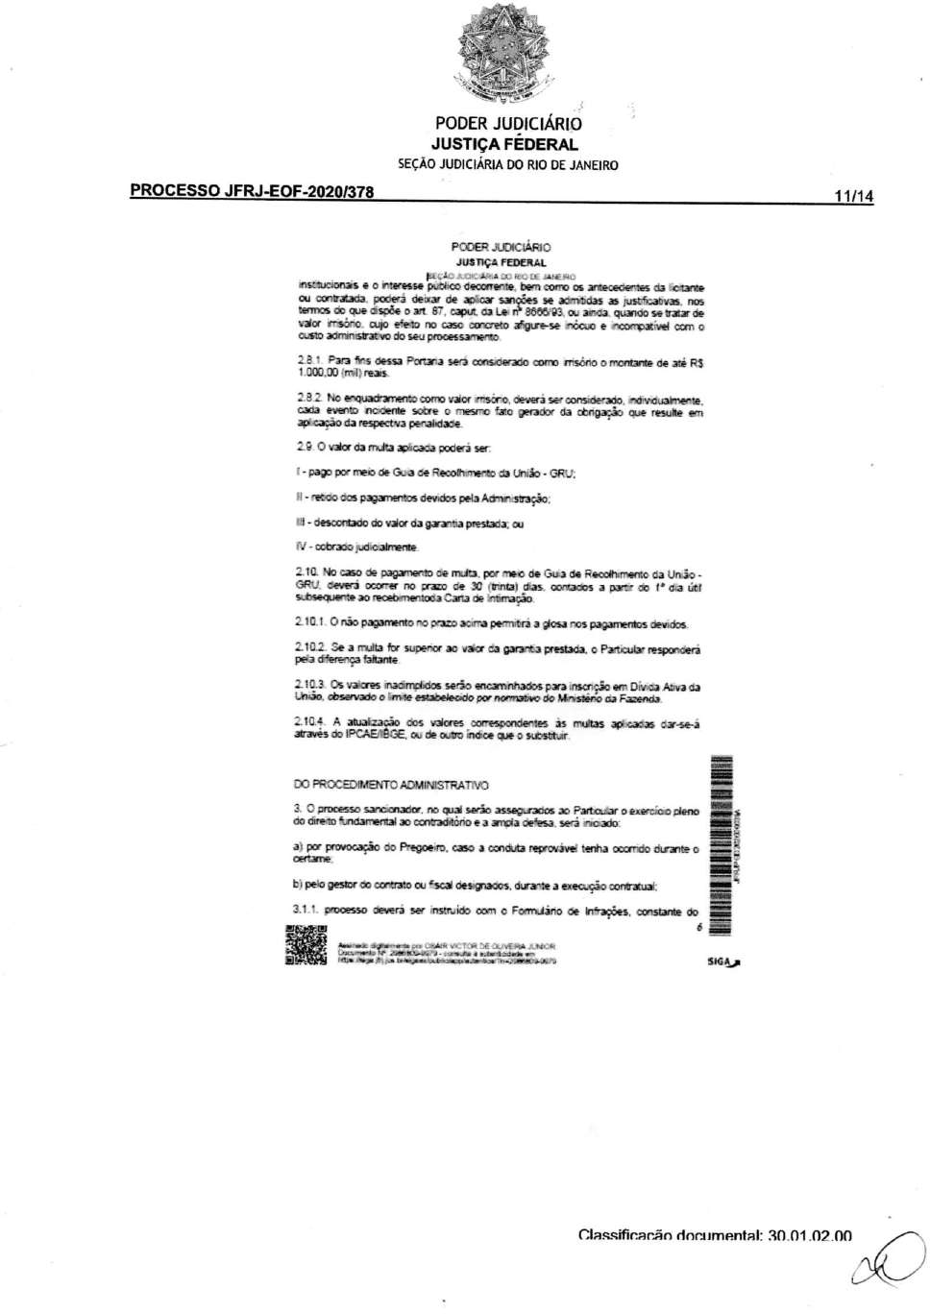
104
F
a
e
i
d
r
á
e
i
r
c
a
i
l
d
u
J
o
ã
e
S
o
r
i
n
a
J
e
d
J
u
o
i
s
R
t
i
ç
o
a
d
ç
e
JFRJEOF202000378V01

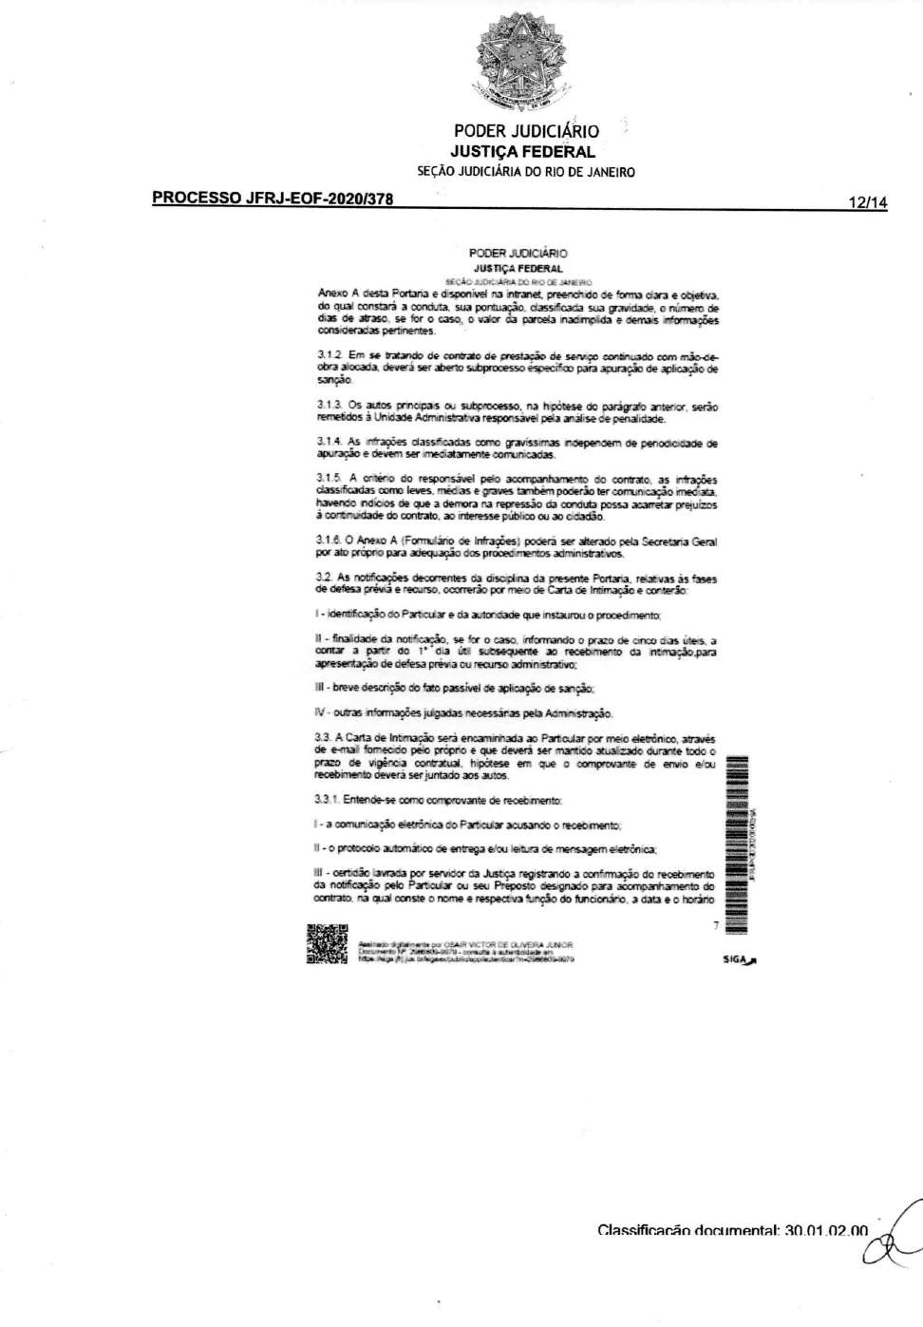
105
F
a
e
i
d
r
á
e
i
r
c
a
i
l
d
u
J
o
ã
e
S
o
r
i
n
a
J
e
d
J
u
o
i
s
R
t
i
ç
o
a
d
ç
e
JFRJEOF202000378V01

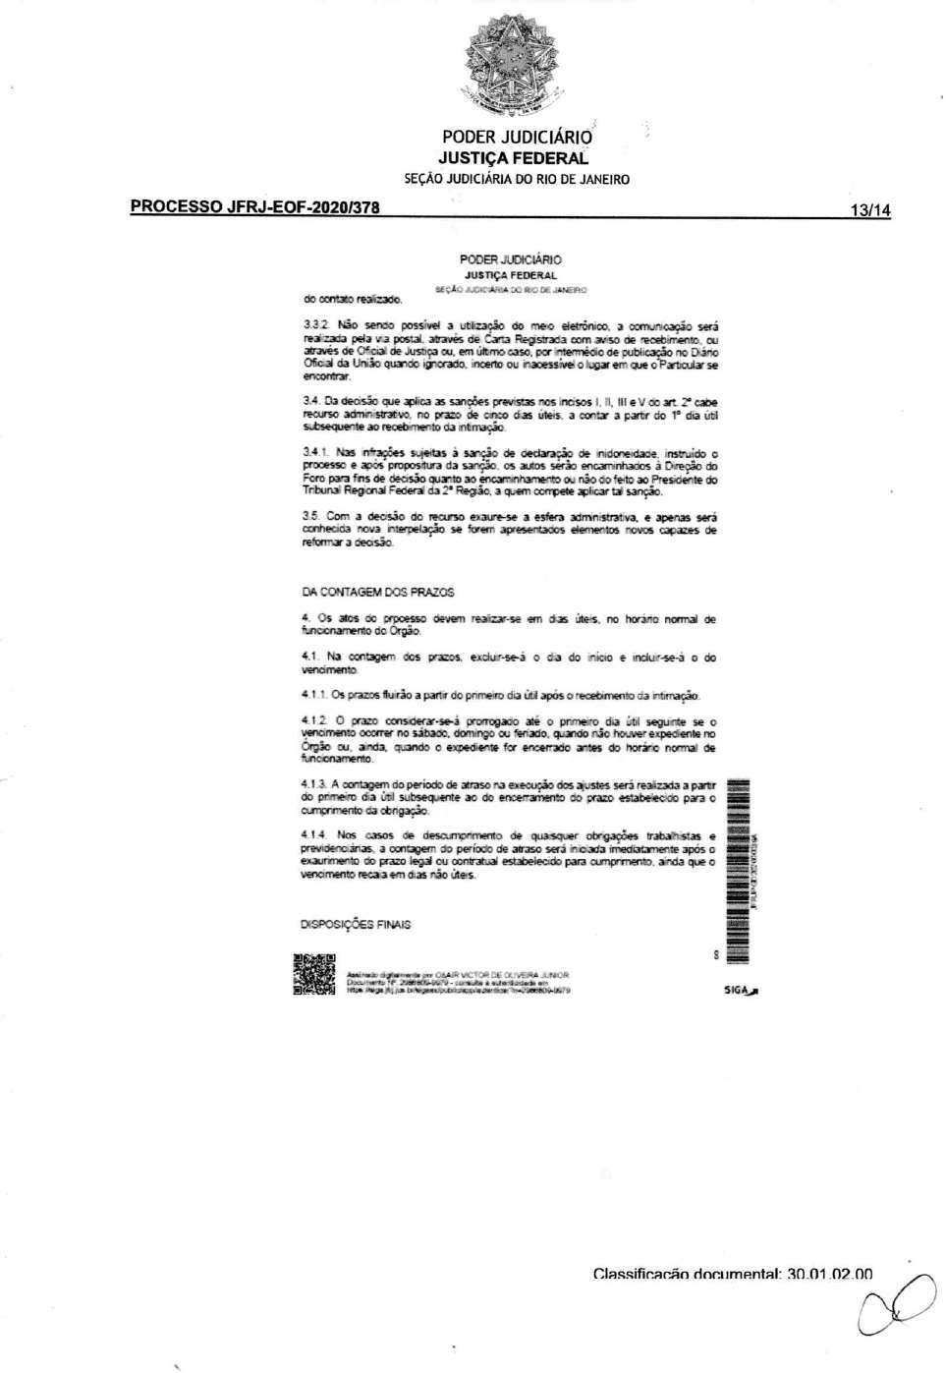
106
F
a
e
i
d
r
á
e
i
r
c
a
i
l
d
u
J
o
ã
e
S
o
r
i
n
a
J
e
d
J
u
o
i
s
R
t
i
ç
o
a
d
ç
e
JFRJEOF202000378V01



